PedaXR: WoundED – virtuaalipeli haavanhoidon opiskeluun
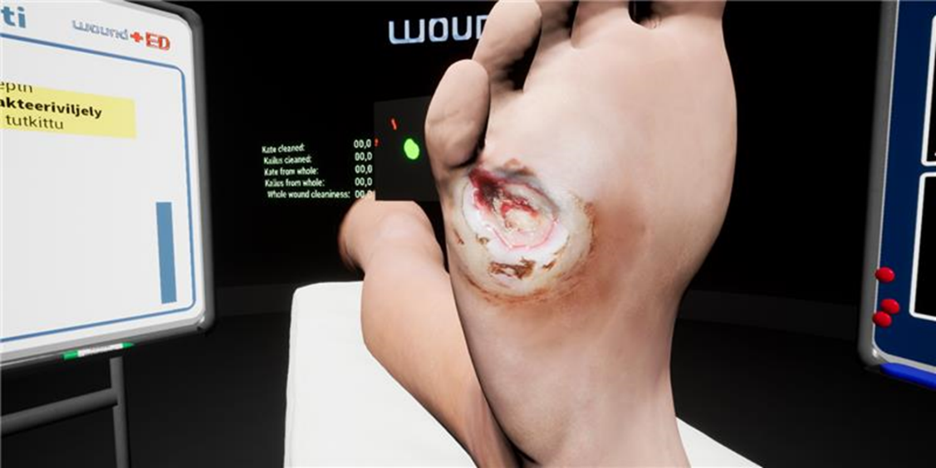
Tämän pelin avulla voi opiskella haavanhoitoa virtuaalitodellisuudessa. Pelissä on kolme kenttää, joissa hoidetaan erilaisia haavapotilaita kolmella hoitokerralla. Haavaa hoidetaan samoin periaattein kuin todellisessa elämässäkin ja hoidolle saadaan visuaalinen vaste niin, että haavan ulkonäkö muuttuu tehtyjen toimien mukaisesti. Peli on yksinpeli ja harjoitukseen voidaan osallistaa useita opiskelijoita jakamalla pelaajan näyttö.
Kohderyhmä ja edeltävä osaaminen: Peli on tarkoitettu terveysalan AMK-opiskelijoille. Sitä voidaan hyödyntää harkinnan mukaan myös muussa valmistavassa- ja täydennyskoulutuksessa. Pelaaminen edellyttää haavanhoidon osaamista niin, että pelaaja tuntee erilaiset haavatyypit, hoitomenetelmät ja haavanhoitotuotteet. Huomioithan, että VR voi aiheuttaa joillekin esim. päänsärkyä, joten pelaaminen ei voi olla pakollista.
Materiaalin tavoite: Opiskelija osaa soveltaa haavanhoito-osaamistaan niin, että hän tietää haavan paranemisprosessin ja osaa toteuttaa avointen haavojen hoitoa asianmukaisesti.
Tarvittavat laitteet: Pelaamiseen tarvitaan Meta Quest 2 tai Meta Quest Pro -virtuaalilasit. Jos pelaajan näkymä halutaan jakaa, tarvitaan internet-yhteys ja tietokone. Pelaajan näkymän jakaminen on mahdollista myös Chromecastin avulla.
Tarvittava tila: Pelaamiseen tarvittava tila on vähintään 2x2 m.
Aika-arvio: On suositeltavaa, että ennen pelaamista opiskelijat ohjataan pelin käyttöön ja pelin jälkeen pelikokemusta tarkastellaan yhdessä opettajan kanssa. Ohjeellinen aika on:
- Orientaatio 10 min
- Pelaaminen 20 min
- Oppimiskeskustelu 15 min
Kuinka saat materiaalin käyttöön: Peli on ladattavissa VR-laseilla Meta storen kautta tai latauslinkit vaihtoehtoisesti kehittäjätiimin Clever Simulation Entertainmentin nettisivuilta osoitteesta https://www.cleversimulation.com/Wounded.
Suosittelemme testaamaan peliä etukäteen.
Ennen peliä on hyvä syventyä haavanhoidon periaatteisiin niin, että pelaaja tuntee avoimen haavan hoidon periaatteet, paranemiseen vaikuttavat asiat ja tavalliset haavanhoitotuotteet. Pelaajan näkymä voidaan jakaa muiden opiskelijoiden nähtäväksi niin, että opiskelijat voivat miettiä yhdessä tehtäviä valintoja ja koko ryhmä voi osallistua haavanhoitoon. Osalle opiskelijoista voi myös antaa tehtäviä, kuten tiedonhakeminen tai kirjaaminen.
Pelaamiseen käytetään Meta Quest 2/Pro -virtuaalilaseja ja ohjaimia. Pelissä ei ole juurikaan tarvetta liikkua ja pelaamiseen käytetään pääasiassa valintaliipaisinta, pelaaminen on siis teknisesti varsin helppoa. Ennen pelaamista pelaaja ohjataan VR-lasien sekä ohjaimien käyttöön ja varmistetaan, ettei hänellä ole tiedossa olevaa syytä (esim. epilepsia), jonka vuoksi pelaaminen ei ole suositeltavaa. Pelaamisen voi tarvittaessa keskeyttää. Pelaajaa ohjeistetaan toimimaan pelissä rauhallisesti ja välttämään nopeita päänliikkeitä, jotta seuraajien näkymä olisi mahdollisimman miellyttävä. Kaikkia pelaamiseen osallistuvia kannustetaan keskustelemaan yhdessä ja osallistumaan aktiivisesti opiskeluun.
Pelissä pelaaja valitsee aluksi hoidettavan potilaan, josta kerrotaan taustatiedot ja haavan syntymekanismi. Hoidettavat haavat ovat laskimo- ja valtimoperäinen sekä infektoitunut traumahaava, kaikki haavat ovat oikeassa jalassa. Haavoja hoidetaan kolmella hoitokerralla samoin periaattein kuin reaalimaailmassakin (tarkastellaan haavaa, tunnustellaan jalan lämpö ja pulssit, mitataan haavan koko, arvioidaan kipua ja bakteeriviljelynäytteen ottamisen tarve, puudutetaan haava tarvittaessa, pestään ja puhdistetaan haava sekä asetetaan haavaan oikeat hoitotuotteet). Haavan hoidolle saadaan visuaalinen vaste niin, että haavan ulkonäkö muuttuu hoitokertojen välillä tehtyjen toimien mukaisesti. Lopuksi pelaaja saa koosteen tekemästään hoidosta.
Pelaamisen jälkeen pelikokemusta ja haavanhoidon toteuttamista on hyvä tarkastella ohjatusti debriefing-keskustelussa esim. seuraavan rungon mukaisesti:
- Miten pelaaminen sujui?
- Millaista haavaa hoidettiin?
- Miten haavaa hoidettiin, miksi?
- Miten haava kehittyi, miksi?
- Mikä meni hyvin?
- Mitä pitäisi tehdä toisin?
- Miten haavanhoito toteutuisi reaalimaailmassa, miksi?
  - Haavan paranemiseen vaikuttavat monet asiat eikä se etene yhtä selkeästi kuin pelissä, jossa asioita on yksinkertaistettava ja on oltava oikeita/vääriä vaihtoehtoja.
  - Ei hoideta vain haavaa, vaan ihmistä!
- Mitä opittiin, miten opittua voi soveltaa?

